**Menerapkan model Azure Databricks dalam Azure Machine Learning**

Anda dapat menggunakan Azure Databricks untuk melatih model pembelajaran mesin, dan menerapkan model terlatih di titik akhir Azure Machine Learning.

**Tujuan pembelajaran**

Setelah menyelesaikan modul ini, Anda akan dapat:

* Jelaskan pertimbangan untuk penerapan model
* Rencanakan titik akhir penerapan Azure Machine Learning
* Terapkan model ke Azure Machine Learning
* Memecahkan masalah penerapan model

1. **Pengantar**

Setelah melatih model Anda di Azure Databricks Compute, Anda mungkin ingin menerapkan model Anda sehingga dapat digunakan oleh bisnis atau pengguna akhir Anda. Anda dapat dengan mudah menerapkan model Anda menggunakan Azure Machine Learning. Dalam modul ini, Anda akan mempelajari cara menerapkan model menggunakan Azure Databricks dan Azure Machine Learning.

1. **Tujuan pembelajaran**

Setelah menyelesaikan modul ini, Anda akan dapat:

* Jelaskan pertimbangan untuk penyebaran model.
* Rencanakan titik akhir penerapan.
* Deploy model sebagai layanan web inferensi.
* Memecahkan masalah penerapan model.

1. **Jelaskan pertimbangan untuk penerapan model**

Dalam pembelajaran mesin, **Penerapan Model** dapat dianggap sebagai proses di mana Anda mengintegrasikan model pembelajaran mesin terlatih Anda ke dalam lingkungan produksi sehingga bisnis atau aplikasi pengguna akhir Anda dapat menggunakan prediksi model untuk membuat keputusan atau memperoleh keuntungan. wawasan tentang data Anda. Cara paling umum Anda menerapkan model menggunakan Azure Machine Learning dari Azure Databricks, adalah dengan menerapkan model sebagai layanan inferensi waktu nyata. Di sini istilah **inferensi** mengacu pada penggunaan model terlatih untuk membuat prediksi pada data masukan baru yang modelnya belum dilatih.

1. **Apa itu Inferensi Waktu Nyata?**

Model diterapkan sebagai bagian dari layanan yang memungkinkan aplikasi meminta prediksi langsung, atau waktu nyata, untuk pengamatan data individu atau sejumlah kecil.

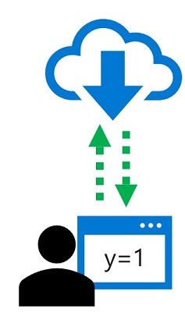

Dalam pembelajaran Mesin Azure, Anda dapat membuat solusi inferensi real-time dengan menerapkan model sebagai layanan real-time, yang dihosting dalam platform terkemas seperti Azure Kubernetes Services (AKS).

1. **Rencanakan titik akhir penerapan Azure Machine Learning**

Setelah Anda melatih model pembelajaran mesin Anda dan mengevaluasinya ke titik di mana Anda siap untuk menggunakannya di luar lingkungan pengembangan atau pengujian Anda sendiri, Anda perlu menerapkannya di suatu tempat. Azure Machine Learning service menyederhanakan proses ini. Anda dapat menggunakan komponen dan alat layanan untuk mendaftarkan model Anda dan menerapkannya ke salah satu **target komputasi yang tersedia** sehingga dapat disediakan sebagai layanan web di awan Azure, atau pada perangkat IoT Edge.

1. **Target komputasi yang tersedia**

Anda dapat menggunakan target komputasi berikut untuk menghosting penerapan layanan web Anda:

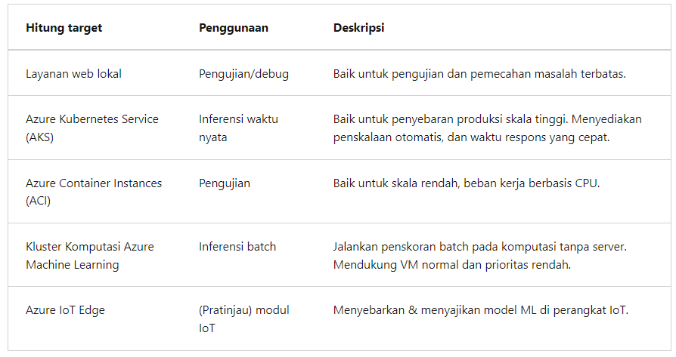

1. **Terapkan model ke Azure Machine Learning**

Seperti yang telah kita bahas di unit sebelumnya, Anda dapat menerapkan model ke beberapa jenis target komputasi: termasuk komputasi lokal, Azure Container Instance (ACI), kluster Azure Kubernetes Service (AKS), atau modul Internet of Things (IoT). . Azure Machine Learning menggunakan kontainer sebagai mekanisme penyebaran, mengemas model dan kode untuk digunakan sebagai citra yang dapat disebarkan ke kontainer di target komputasi yang Anda pilih.

Untuk menerapkan model sebagai layanan web inferensi, Anda harus melakukan tugas berikut:

1. Daftarkan model terlatih.
2. Tentukan Konfigurasi Inferensi.
3. Tentukan Konfigurasi Deployment.
4. Menyebarkan Model.
5. **Mendaftarkan model terlatih**

Setelah berhasil melatih model, Anda harus mendaftarkannya di ruang kerja Azure Machine Learning Anda. Layanan real time Anda kemudian akan dapat memuat model ketika diperlukan.

Untuk mendaftarkan model dari file lokal, Anda dapat menggunakan metode daftar objek Model seperti yang ditunjukkan di sini:

1. **Tentukan Konfigurasi Inferensi**

Model akan di-deploy sebagai layanan yang terdiri dari:

* Skrip untuk memuat model dan menampilkan prediksi untuk data yang dikirimkan.
* Lingkungan tempat skrip akan dijalankan

.

Oleh karena itu, Anda harus menentukan skrip dan lingkungan untuk layanan ini.

* 1. **Membuat Skrip Entri**

Buat skrip entri (kadang-kadang disebut sebagai skrip penilaian) untuk layanan sebagai file Python (.py). Hal ini harus mencakup dua fungsi:

* **init():** Dipanggil ketika layanan diinisialisasi.
* **run(raw_data)**: Dipanggil ketika data baru dikirimkan ke layanan.

Biasanya, Anda menggunakan fungsi **init** untuk memuat model dari registri model dan menggunakan fungsi **run** untuk menghasilkan prediksi dari data input. Contoh skrip berikut menunjukkan pola ini:

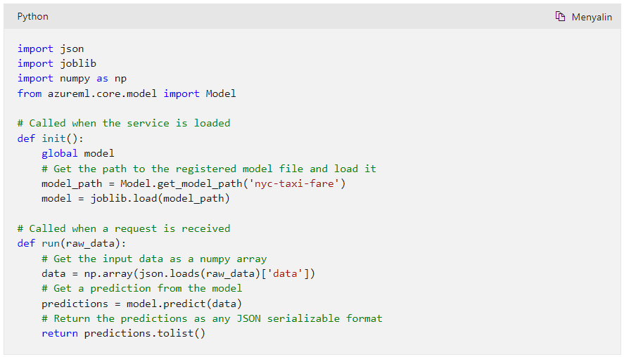

* 1. **Menciptakan Lingkungan**

Lingkungan Azure Machine Learning adalah enkapsulasi lingkungan tempat pelatihan pembelajaran mesin Anda terjadi. Mereka mendefinisikan paket Python, variabel lingkungan, pengaturan Docker, dan atribut lainnya secara deklaratif. Cuplikan kode di bagian ini menunjukkan contoh bagaimana Anda dapat membuat lingkungan untuk penerapan Anda:

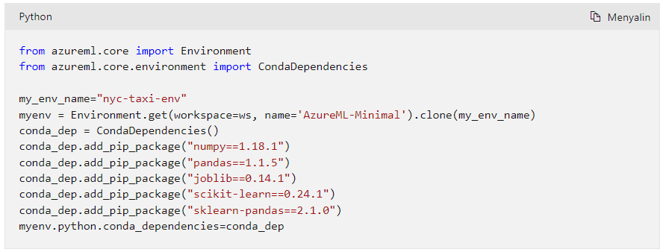

* 1. **Menggabungkan Skrip dan Lingkungan dalam InferenceConfig**

Setelah membuat lingkungan dan skrip entri, Anda dapat menggabungkannya dalam **InferenceConfig** untuk layanan seperti ini:

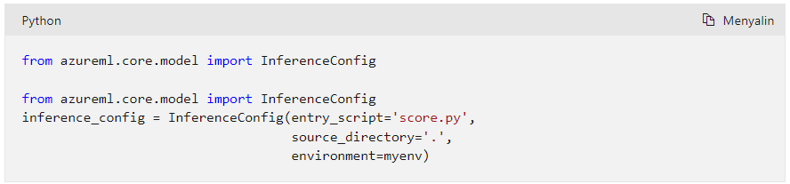

1. **Tentukan Konfigurasi Deployment**

Sekarang setelah Anda memiliki skrip entri dan lingkungan, Anda perlu mengonfigurasi komputasi yang akan disebarkan layanan. Jika Anda menyebarkan ke kluster AKS, Anda harus membuat kluster dan target komputasi untuk kluster tersebut sebelum menyebarkan:

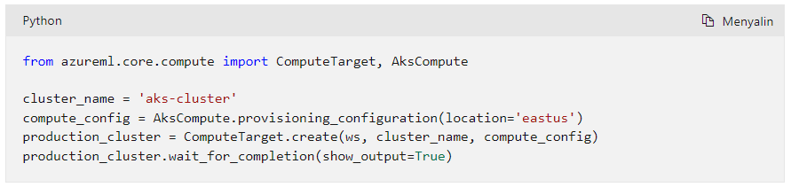

Dengan target komputasi yang dibuat, Anda sekarang dapat menentukan konfigurasi penyebaran, yang menetapkan spesifikasi komputasi khusus target untuk penyebaran yang dalam kontainer:

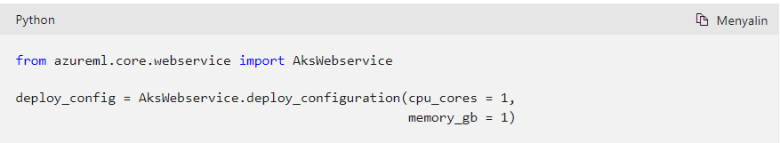

Penyebaran ACI dikonfigurasi dengan kode yang serupa. Hal yang berbeda adalah Anda tidak perlu secara eksplisit membuat target komputasi ACI dan Anda harus menggunakan kelas **deploy_configuration** dari namespace layanan **azureml.core.webservice.AciWebservice**. Demikian pula, Anda dapat menggunakan namespace layanan **azureml.core.webservice.LocalWebservice** untuk mengonfigurasi layanan lokal berbasis Docker.

1. **Terapkan Model**

Setelah semua konfigurasi disiapkan, Anda dapat menyebarkan model. Cara termudah untuk melakukan hal ini adalah dengan memanggil metode **penyebaran** dari kelas **Model**, seperti ini:

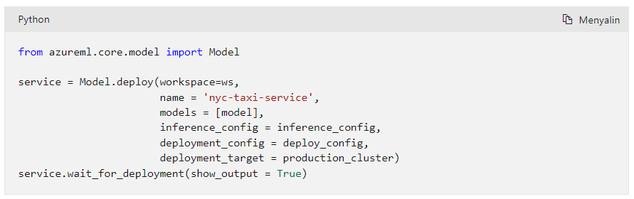

Untuk ACI atau layanan lokal, Anda dapat menghilangkan parameter **deployment_target** (atau mengaturnya ke**Tidak Ada**).

**Catatan**

**Informasi Lebih Lanjut:** Untuk informasi selengkapnya tentang menerapkan model dengan Azure Machine Learning, lihat **Menerapkan model dengan Azure Machine Learning** dalam dokumentasi.

Link : <https://learn.microsoft.com/id-id/azure/machine-learning/how-to-deploy-online-endpoints?tabs=azure-cli>

1. **Memecahkan masalah penerapan model**

Ada banyak elemen untuk penerapan layanan, termasuk model terlatih, konfigurasi lingkungan runtime, skrip penilaian, image container, dan host container. Memecahkan masalah penerapan yang gagal, atau kesalahan saat menggunakan layanan yang diterapkan dapat menjadi rumit.

1. **Memeriksa status layanan**

Sebagai langkah pemecahan masalah awal, Anda dapat memeriksa status layanan dengan memeriksa **statusnya**:

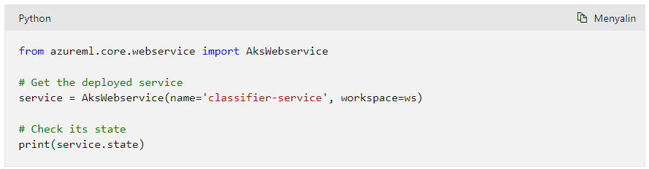

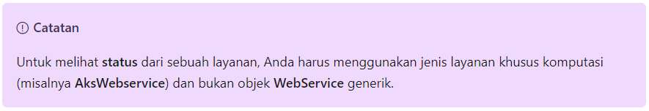

Untuk layanan operasional, statusnya harus Sehat.

1. **Meninjau log layanan**

Jika sebuah layanan tidak sehat atau Anda mengalami kesalahan saat menggunakannya, Anda dapat meninjau log layanan:

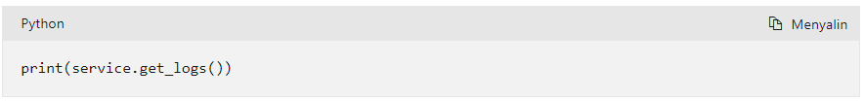

Log mencakup informasi terperinci tentang penyediaan layanan, dan permintaan yang telah diproses; dan seringkali dapat memberikan wawasan tentang penyebab kesalahan yang tidak terduga.

1. **Menyebarkan ke kontainer lokal**

Kesalahan penyebaran dan runtime dapat lebih mudah didiagnosis dengan menyebarkan layanan sebagai kontainer di instans Docker lokal, seperti ini:

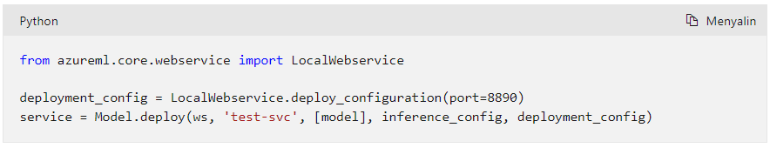

Anda kemudian dapat menguji layanan yang disebarkan secara lokal menggunakan SDK:

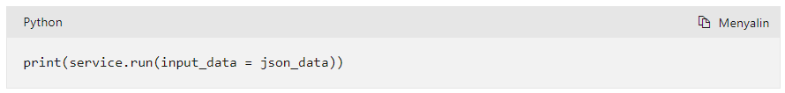

Anda kemudian dapat memecahkan masalah runtime dengan membuat perubahan pada file penilaian yang direferensikan dalam konfigurasi inferensi dan memuat ulang layanan tanpa menyebarkannya ulang (sesuatu yang hanya dapat Anda lakukan dengan layanan lokal):

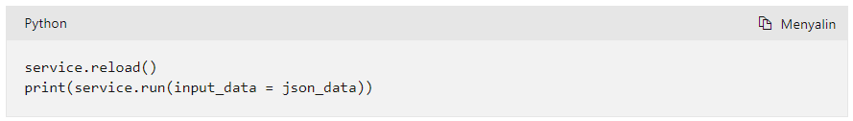

1. **Latihan - Terapkan model Azure Databricks dalam Azure Machine Learning**

Sekarang, Anda akan belajar melatih model di Azure Databricks dan kemudian menerapkan model di Azure Machine Learning.

Dalam latihan ini, Anda akan:

* Daftarkan model yang dilatih databricks di AML.
* Terapkan layanan yang menggunakan model.
* Menggunakan layanan yang disebarkan.

1. **Instruksi**

Ikuti petunjuk berikut untuk menyelesaikan latihan:

* Buka petunjuk latihan di <https://aka.ms/mslearn-dp090.> \ <https://microsoftlearning.github.io/dp-090-databricks-ml/>
* Selesaikan latihan Menerapkan Model dalam Azure Machine Learning.

1. **Ringkasan**

Dalam modul ini, Anda mempelajari cara menerapkan Azure Databricks dan Azure Machine Learning.

Sekarang setelah Anda menyelesaikan modul ini, Anda dapat:

* Jelaskan pertimbangan untuk penyebaran model.
* Rencanakan titik akhir penerapan.
* Deploy model sebagai layanan web inferensi.
* Memecahkan masalah penerapan model.